Памятка по выпасу крупного рогатого скота вблизи железнодорожных путей и правилам его прогона
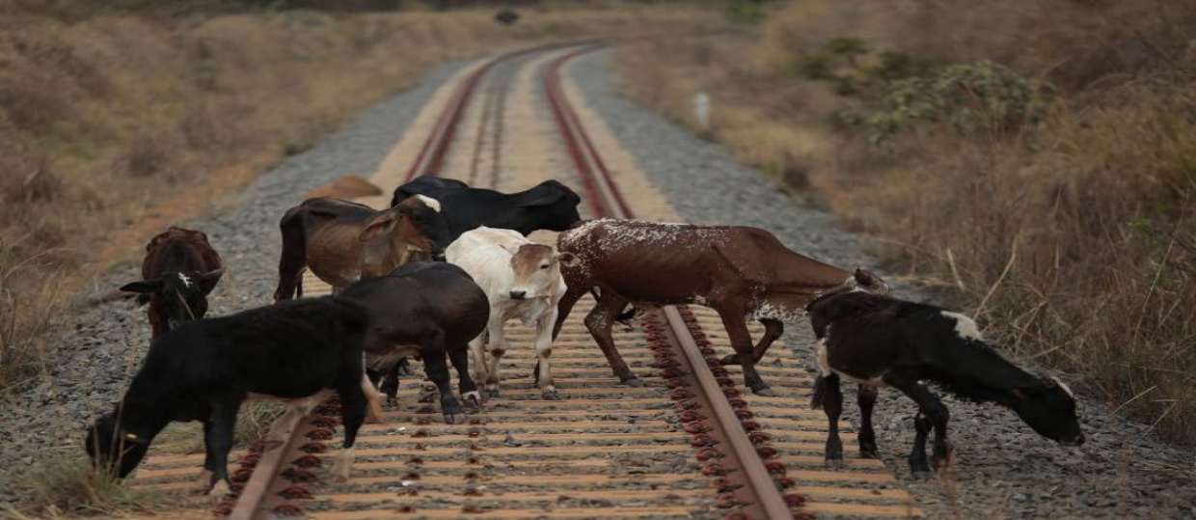
1. Категорически запрещается выпас скота в непосредственной близости от железнодорожных путей.
2. При выпасе скота обратите особое внимание на удаленность от железнодорожных путей не менее 50 м для более быстрого реагирования отгона скота, направляющегося к железнодорожным путям.
3. Категорически запрещается перегон скота в не установленных местах.
4. Перегоняйте крупный рогатый скот в специально отведенных местах:
а) через ж.д. переезды по согласованию с дежурным работником, так как перегон скота через переезд прекращается до прохода поезда не менее чем за 5 минут, а при пропуске пассажирского поезда не менее чем за 20 минут
б) под искусственными сооружениями перегон скота допускается с разрешения начальника службы пути железной дороги.
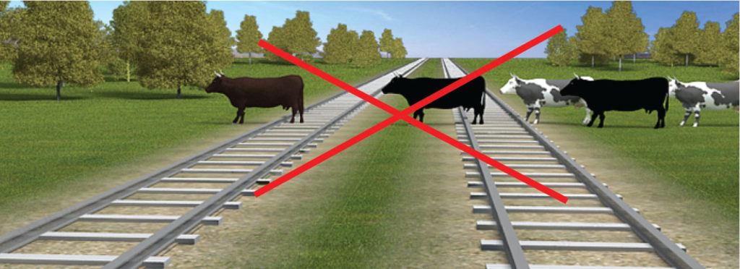
В случае нахождения крупного рогатого скота в полосе отвода, будет сообщено в линейный отдел полиции на транспорте в целях принятия мер к нарушителям.

